[Parte 1] – Introducción al RL.

Descripción:

1.- Introducción.
El objetivo.
Este primer capítulo no busca introducir al lector definitivamente en el Machine Learning (aprendizaje automático) a través del Reinforcement Learning (Aprendizaje por refuerzo), eso vendrá después. Este primer capítulo pretende fomentar la curiosidad necesaria para adentrarse en el apasionante mundo del Reinforcement Learning, por lo que dejaremos a un lado gran parte de la teoría, la matemática y la estadística para centrarnos unicamente en ejemplos prácticos a través de pruebas de concepto y así poder experimentar con ellos, sacar conclusiones y aprender de los problemas que irán apareciendo.

La curva de aprendizaje.
¿Cual es el motivo de empezar así?. En mi experiencia personal, cuando decidí adentrarme en estos menesteres me topé con una gran cantidad de información que explicaba el Reinforcement Learning (RL) desde un enfoque muy teórico a través de la lógica, las matemáticas y la estadística con un lenguaje muy técnico y donde se asumían muchos conceptos importantes. Los ejemplos prácticos y las pruebas de concepto brillaban por su ausencia. A mayores, muchos de estos textos están enfocados hacia algo muy concreto dentro del RL.

Después de recolectar diferentes fuentes de conocimiento lo más importante parecía ser clasificar toda la información y buscar un punto de partida por el que comenzar. Me resulto bastante complicado encontrar ese punto de partida.

Soy un gran defensor de que el mejor sistema de aprendizaje es el que combina la teoría con ejemplos prácticos. Considero que es una fuente de realimentación constante en ambos sentidos.

Cuando eres autodidacta lo primero que debes de hacer es aprender a aprender. Siguiendo este consejo, intenté llevar a la práctica, al mundo real, los pocos conocimientos que había absorbido mediante papers, libros y videos… ¡y la cosa mejoró!.

Lo primero es aprender a aprender.
La programación es en sí un sistema de aprendizaje muy bueno y muy gratificante. Te obliga a enfrentarte a problemas, pensar, buscar soluciones y desarrollar nuevas ideas. Por lo que al final, sin darte cuenta, adquieres unos conceptos muy importantes que más tarde, cuando se estudian en la teoría, como por arte de magia, aparecen, se relacionan y cobran sentido.

Por lo que contestando a la pregunta anterior; simplemente porque considero que el aprendizaje resulta más sencillo y aumenta el interés.

Al empezamos por un enfoque práctico irán apareciendo problemas que luego en la teoría cobraran sentido y, por extensión, serán más sencillos de asimilar.

Requisitos.
Para poder seguir esta introducción se recomienda al lector:

- Disponer de unos conocimientos previos sobre programación. En los ejemplos se utiliza el lenguaje Python. Python es un lenguaje de programación muy intuitivo y sencillo, con una curva de aprendizaje muy pequeña. Por lo que si el lector desconoce este lenguaje pero está familiarizado con los paradigmas de la programación no va a ser un inconveniente.

- Disponer de un entorno de desarrollo para python para poder probar cada uno de los ejemplos mencionados.

- Interés y curiosidad. Esto sobretodo. Aunque si estás aquí seguramente sea por eso…

2.- Inteligencia Artificial, Machine Learning y Reinforcement Learning.
IA- Inteligencia Artificial.
La wikipedia define la IA o Inteligencia artificial es:

La inteligencia exhibida por máquinas. En ciencias de la computación, una máquina inteligente ideal es un agente racional flexible que percibe su entorno y lleva a cabo acciones que maximicen sus posibilidades de éxito en algún objetivo o tarea. Coloquialmente, el término inteligencia artificial se aplica cuando una máquina imita las funciones «cognitivas» que los humanos asocian con otras mentes humanas, como por ejemplo: "aprender" y "resolver problemas". [...]

En 1956, John McCarthy acuñó la expresión «inteligencia artificial», y la definió como: "...la ciencia e ingenio de hacer máquinas inteligentes, especialmente programas de cómputo inteligentes”.

Podéis obtener más información a partir del enlace a la wikipedia.

ML - Machine Learning.
Según la wikipedia el Machiner Learning (de ahora en adelante ML) o Aprendizaje automático es:

El subcampo de las ciencias de la computación y una rama de la inteligencia artificial cuyo objetivo es desarrollar técnicas que permitan a las computadoras aprender. De forma más concreta, se trata de crear programas capaces de generalizar comportamientos a partir de una información suministrada en forma de ejemplos. Es, por lo tanto, un proceso de inducción del conocimiento.[...] El aprendizaje automático puede ser visto como un intento de automatizar algunas partes del método científico mediante métodos matemáticos.

El aprendizaje automático tiene una amplia gama de aplicaciones, incluyendo motores de búsqueda, diagnósticos médicos, detección de fraude en el uso de tarjetas de crédito, análisis del mercado de valores, clasificación de secuencias de ADN, reconocimiento del habla y del lenguaje escrito, juegos y robótica.

Nuevamente, en el enlace de la wikiepdia podéis profundizar más en el tema.

RL - Reinforcement Learning.
El Reinforcement Learning (RL) o Aprendizaje por Refuerzo es una rama del Machine Learning que inspirado en la psicología conductista tiene por objetivo que un agente -software- aprenda a tomar decisiones inteligentes a través de la iteración con el entorno mediante la obtención de recompensas (positivas o negativas).

Considero suficientes estas tres definiciones para aclarar donde se ubica el Reinforcement Learning (RL) dentro de la IA y en que consiste.

3.- Practica 1.
Let's Make a Deal. Problema de Monty Hall.
Como se ha mencionado en páginas anteriores, el objetivo es utilizar un problema real e intentar llevarlo a la practica para experimentar con el.

Para esta primera prueba de concepto he decido utilizar el problema de Monty Hall.

El problema de Monty Hall es un problema matemático de probabilidad basado en el concurso televisivo estadounidense Let's Make a Deal - Hagamos un trato -. El problema fue bautizado con el nombre del presentador de dicho concurso: Monty Hall.

A continuación se explica en que consiste este concurso televisivo.

El presentador muestra al concursante tres puertas numeradas del 1 al . Detrás de una de las puertas hay un coche, mientras que en las dos restantes hay dos cabras.

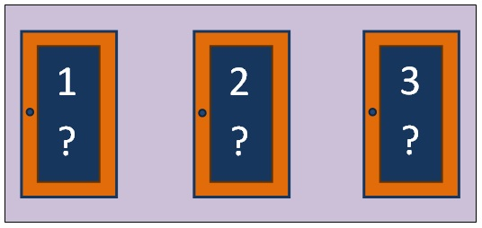

El concursante escoge una de las 3 puertas con el objetivo de encontrar el coche. Supongamos que escoge la puerta número 1.

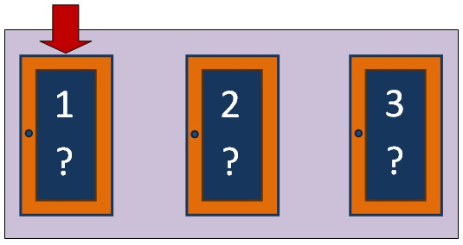
El presentador – Monty Hall – conoce en todo momento cual es la puerta donde se encuentra el coche. Acto seguido, Monty Hall, abre una de las dos puertas que no ha elegido el concursante y en la que sabe que no se encuentra el coche. Por lo que detrás de la puerta que abra siempre habrá una cabra. Para este ejemplo, imaginemos que la puerta abierta es la número 3.

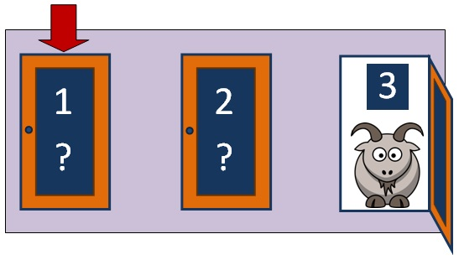
Acto seguido. El presentador le pregunta al concursante: - ¿Quieres cambiar de puerta?.
El concursante debe elegir entre dos opciones:
  - Cambiar de puerta, es decir, elegir la puerta número 2.
  - Seguir con la puerta elegida desde el principio, es decir, la puerta número 1.

El jugador gana si el coche se encuentra detrás de la puerta que finalmente ha elegido. Por contra, pierde si detrás de la puerta elegida se encuentra una cabra.

Esta es toda la información que necesitan conocer los jugadores para participar en este juego.

El juego de Mony Hall en Python.
En mi repositorio en GitHub disponéis de todo el material necesario para seguir este paper.
https://github.com/blogNetting/Reinforcement-Learning

El código fuente para seguir este ejemplo se encuentra en la siguiente URL:
https://github.com/blogNetting/Reinforcement-Learning/tree/master/%5BParte%201%5D%20Introduccion%20a%20RL/python/Monty%20hall

Dentro del directorio Monty Hall se encuentra la siguiente estructura de ficheros.

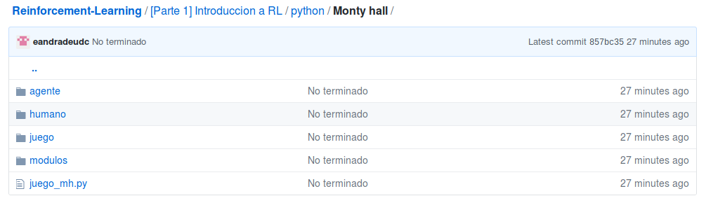

Para poder interactuar con el juego se utilizará el fichero juego_mh.py.

A continuación una imagen que explica el uso del programa:

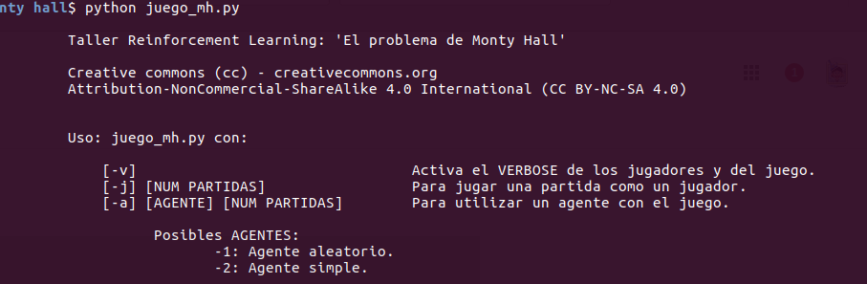

Para realizar pruebas como Jugador (persona):

python juego_mh.py -j 2

El juego se compone de varias partidas repetidas. Al finalizar, se muestran los aciertos y la probabilidad de acierto.

Se reta al lector a interactuar con el juego e intentar conseguir un porcentaje de acierto superior al 50% con el mayor número de partidas posibles.
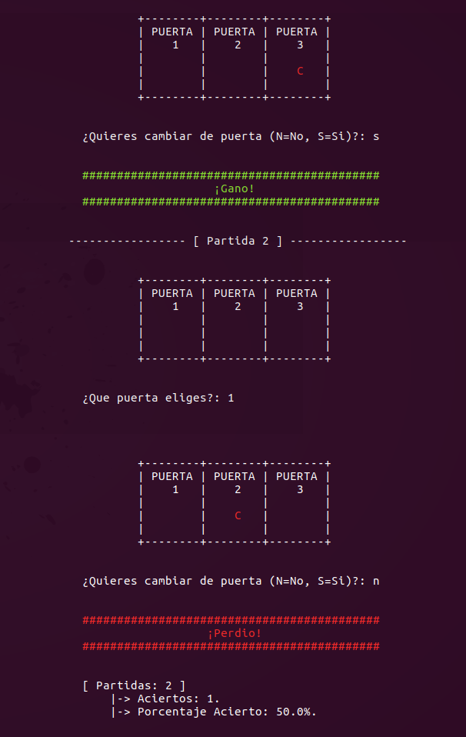
¡Complejo! ¿verdad?

Antes de continuar se comprobará la probabilidad de acierto del agente que he creado.

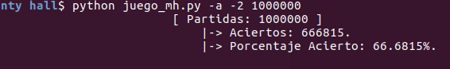

El agente obtiene una probabilidad de acierto que se aproxima al 66.66%. Lo más correcto en este caso (más adelante se entenderá el motivo).

También, para comparar varias posibilidades, se ha desarrollado otro “agente” que toma las decisiones de elegir una de las puertas y realizar el cambio de forma aleatoria.

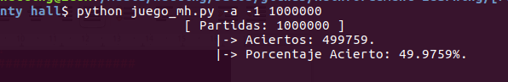

El "agente" aleatorio consigue una probabilidad de acierto cercano al 50%.

Crea tu primer agente.
- ¿Cual es el objetivo de esta primera prueba de concepto?.
Crear un agente inlegente que a través de la obtención de reconpensas, ya sean buenas o malas, aprenda a tomar las mejores decisiones para el problema de Monty Hall.

El agente, debe de tomar las desiones en función de su propia experiencia. Aprendiendo de sus errores y de sus aciertos.

Se anima al lector a crear un agente que pueda conseguir un porcentaje de acierto entorno al 66%, cumpliendo las reglas anteriores de independencia y sin utilizar soluciones estadísticas.

Como se ha comentado anteriomente, el lenguaje de programación utilizado es Python.

Para la creación del juego como para los agente se ha utilizado programación orientación a objetos.
Por lo que tanto el Juego monty_hall.py como los dos agentes: aleatorio.py y simple.py se han implementado como clases.

El presente artículo no pretende profundizar en aspectos como la programación orientada a objetvos ni la explicación del juego.

El lector puede encontar la clase AgenteLector en el fichero lector.py en la ruta:

/Reinforcement-Learning/[Parte 1] Introduccion a RL/python/Monty hall/agente.py

https://github.com/blogNetting/Reinforcement-Learning/blob/master/%5BParte%201%5D%20Introduccion%20a%20RL/python/Monty%20hall/agente/lector.py

Se recomienda al lector utilizar como recompensas:
- Positivas: +1.
- Negaticas: -1.
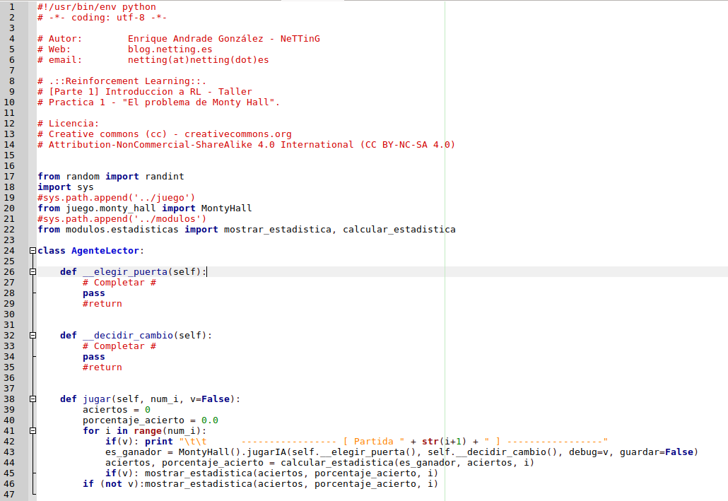

Se deben de completar los métodos:

- __elegir_puerta():
- __decidir_camnio():

Para realizar las pertinentes pruebas se debe de utilizar el fichero: juego_mh.py con los siguientes parámetros:

python juego_mh.py -a -3 10

Cambiando el número 10 por el número de partidas deseadas.

El agente para el problema de Monty Hall.
En este apartado se explicará el agente que he creado con el objetivo de acercarse al concepto de agente inteligente y comprender los problemas que existen para futuros papers donde se profundizará ya en concetos importantes de RL.

Por lo que se pasará directamente a explicar la clase AgenteAleatorio a la que se puede acceder mediante a siguiente URL:

https://github.com/blogNetting/Reinforcement-Learning/blob/master/%5BParte%201%5D%20Introduccion%20a%20RL/python/Monty%20hall/agente/simple.py

Y la siguiente ruta:

/Reinforcement-Learning/[Parte 1] Introduccion a RL/python/Monty hall/simple.py

Como se ha mencionado en el apartado anterior, un agente debe de:
- Ser independiente.
- Autodidacta. Aprender de sus decisiones mediante prueba y error.
- Capitalizar recompensas en función de su valor, negativo o positivo.
- Cambiar de opinión.

El agente no conoce nada del entorno. Tan solo sabe que tiene que:
- Elegir una puerta entre 3 posibles.
- Tomar la decisión, o no, de cambiar de puerta.

Por eso se ha divido el problema en dos funciones.
- __elegir_puerta():
- __decidir_camnio():

En el constructor del AgenteSimple se inicializan tres variables.

La lista de recompensas:

self.recompensa = [-1, 1]

Una lista para almacenar las recompensas de cada puerta:

self.s = [0, 0, 0]

Por último, una lista de listas por cada una de las tres puetas. En la primera posición de la lista se guardan las recompensas obtenidas cuando no se realiza un cambio y en el segundo las recompensas obtenidas cuando se realiza el cambio

self.a_puertas = [[0,0], [0,0], [0,0]]

El método __elegir_puerta() devuelve la posición de la lista, es decir, el número de la puerta que tiene el mayor número de aciertos. En caso de empate, devuelve la primera puerta.

El método __decidir_cambio() accede la lista de listas donde se almacenan las recompensas de la puerta seleccionada en el método anterior. La variable puerta se le pasa al método. Compara las recompensas obtenidas en busca de la acción (cambio – no cambio) que tiene una mayor recompensa.
Si decide no hacer cambio devuelve 0 y si decide realizar un cambio devuelve 1.
En caso de empate, elige una acción al azar.

Como se observa, hasta aquí, nada complicado.

Pasemos ahora a explicar el método que asigna las recompensas.

Método __calcular_recompensas(ganador, puerta, cambio); como se observa, el método recibe tres variables:
- Ganador: Le indica al método si ha aciertado y, por extensión si va a recibir una recompensa positiva o negativa.
- Puerta: La puerta que ha elegido al comienzo del juego. Para poder guardar las recompensas en la puerta pertinente.
- Cambio: Para conocer si el agente ha realizado un cambio y guardar la recompensa en la posición de la lista de listas correspondiente.

A la puerta seleccionada se le asigna el máximo valor de recompensa entre las dos acciones.

Comprobemos como funciona todo esto. Para ello ejecutamos el fichero juego_mh.py con los siguientes parámetros:

python juego_mh.py -a -2 100 -v

Simplemente se ha activado el verbose para que se muestre más información por pantalla.

Se procede a explicar como actúa el agente e una partida real pasa o paso.

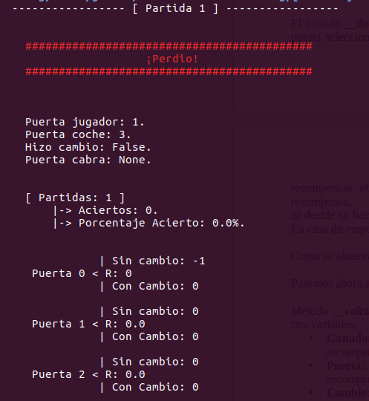

En la imagen de la Partida 1 se puede observar que:
- El juego esconde el coche en la puerta 3.
- El agente elige la puerta 1.
- El agente ha decidido no hacer cambio.

Como el agente no ha acertado, el método asigna una recompensa negativa (-1) a la acción “No cambio” de la puerta 1 (posición de la lista 0).

El valor de la puerta 1 sigue siendo 0, puesto que la mayor recompensa entre las acciones “No cambio” = -1 y “Cambio” = 0, es 0.

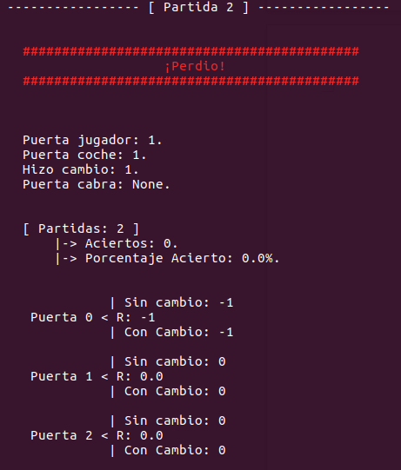

En la imagen de la Partida 2 se puede observar que:
- El juego esconde el coche en la puerta 1.
- El agente elige la puerta 1.
- El agente ha decidido no hacer cambio.

Como el agente no ha acertado, el método asigna una recompensa negativa (-1) a la acción “Cambio” de la puerta 1 (posición de la lista 0).

El valor de la puerta 1 pasa a ser -1, puesto que la mayor recompensa entre las acciones “No cambio” = -1 y “Cambio” = -1, es -1.

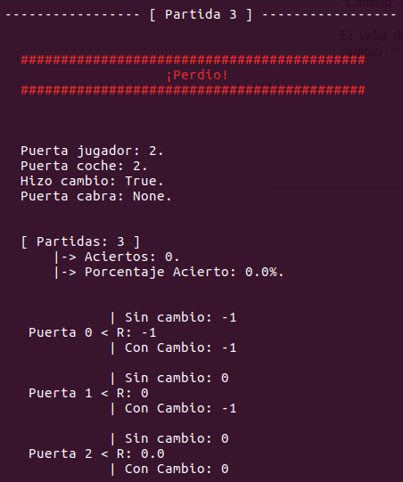

En la imagen de la Partida 3 se observa que ocurre el mismo proceso pero con la acción “Cambio” y con la puerta número 2.

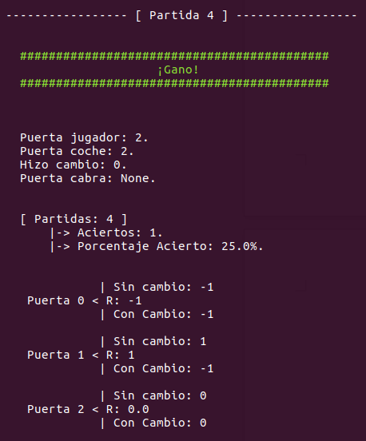

En la imagen de la partida 4. El agente gana. Por lo que asigna una recompensa negativa a la acción "sin cambio" de la puerta 2. La puerta 2 obtiene la recompensa de la acción "sin cambio."

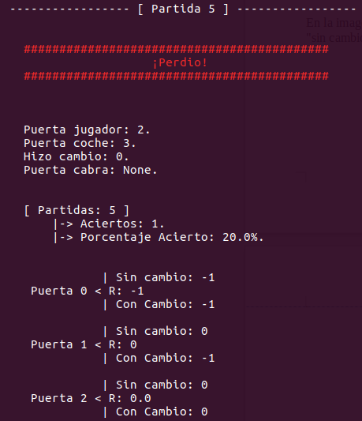

En la Partida 5. El agente se equivoca. Por lo que asigna la recompensa negativa a la acción "No cambio" de la puerta número 2. Se recuerda que anteriomente esta recompensa era 1. Pasa a ser 0 dado que 1 – 1 = 0. De igual forma, la máxima recompensa obtenida para la puerta 2 es 0. Máximo entre 0 y -1.

El agente va tomando decisiones en función de las recompensas obtenidas en deciones anteriores, por lo que irá almacenando y modificando sus listas.

A partir de un número determinado de partidas, el agente converge hacia una solución acertada. Como se puede apreciar a partir de la Partida 10.

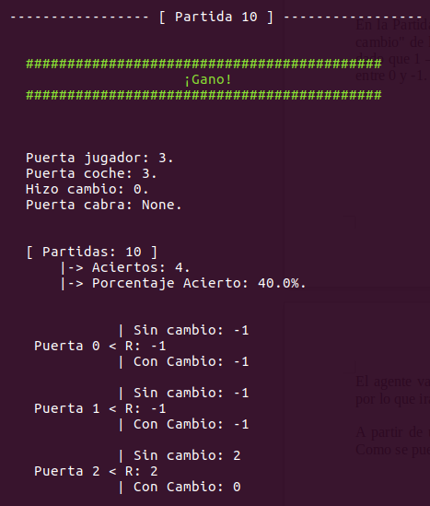

Esto se observa mejor en juegos de mayor número de partidas, donde el agente converge hacia una solución correcta.

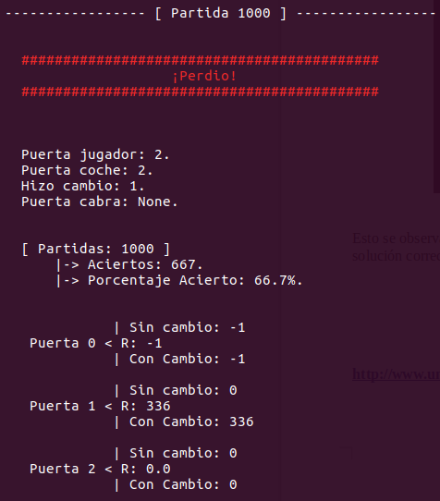

En la imagen de la Partida 1.000. Se puede apreciar que la puerta 2 con la acción "Con cambio" obtiene considerablemte el mejor número de recompensas. Esto tiene un inconveniente, pero se explicará más adelante.

Nuevamente, se aprecia que el porcentaje de acierto está entorno al 66%. Por lo que estamos en una solución correcta.

La estadistica en el problema de Monty Hall.
Seguramente, a estas alturas, el lector se pregunte porque razón la solución correcta debe de ser un porcentaje de acierto entorno al 66%.

Sin entrar a profundizar en métodos estadisticos se procede a dar una justificación del problema de Monty Hall.

Cuando el concursante o el agente elige una puerta, tiene una probabilidad de acertar del 33.33% (1/3) y una probabilidad de fallar del 66,67% (2/3).

Pogamos un ejemplo:

La puerta se esconde en la puerta número 1.
El concursante elige la puerta número 2.
El presentador abre la puerta número 3 y le da la posibilidad de cambiar de puerta al concursante.
Si el concursante cambia, está cambiando también la probabilidad de acierto, es decir, pasa del 33.33% al 66,66%. Por lo que si realiza el cambio ganará la partida.

Muchas personas, erroneamente piensan que la probabilidad de acertar en la situación de elegir el cambio es del 50% para ambas puertas, pero esto es falso, puesto hubo una elección anterior y se eliminaron puertas, pero la probabilidad sigue siendo la misma: un 33.33% frente a un 66.66%.

Como se que esto al principio es complicado de ver, vamos a explicarlo exagerando enormemente el número de puertas bajo las mismas reglas.

En esta ocasión el número de puertas totales será 100.
La probabilidad de acertar es de un 1/100, es decir, un 1%.
La probabilida de fallar es de un 99/100, es decir, un 99%.

Si escogemos la puerta número 1, tenemos una probabilida de acertar del 1%.
Vamos a obviar el hecho de que el presentador abre las puertas 98 puertas restantes y deja una sola, en su lugar vamos a pensar que el presentador dice:
- ¿Quieres la puerta número 1 o prefieres las otras 99 puertas restantes?
Obviamente, para ganar, debemos de cambiar de opinión y quedarnos con las 99 puertas.

Ahora, se lanza la siguiente pregunta para hacer reflexionar al lector.
¿Que diferencia existe entre cambiar las 99 puertas por la puerta 1 a eliminar las 98 puertas restantes y dejar una abierta?
Si se comprende bien la explicación se observa que el cambio de puerta, aunque sea solo una, tiene una probabilidad de acierto del 99%.

En el siguiente video de la película 21BlackJack se explica este problema:
https://www.youtube.com/watch?v=THGJQuYFFpg

Retomando el juego de las tres puertas... Siempre que se hace el cambio, se obtiene una probabilidad de acierto del 66.66% frente al 33.33% de fallo. Por esta razon, si el agente arroja un porcentaje de acierto aproximado al 66,66% estará tomando decisiones correctas. A mayor número de partidas más aproximado será el resultado final.

PoC - Cambiando las reglas.
Al principio de esta prueba de concepto se comentó que el agente debería de seguir unas determinadas reglas:

- Ser independiente.
- Autodidacta. Aprender de sus decisiones mediante prueba y error.
- Capitalizar recompensas en función de su valor, negativo o positivo.
- Cambiar de opinión.

Entre otras cosas, esto también quiere decir que, si cambian ciertos mecanismos del juego, también debe de cambiar la politica optima.

En esta prueba de concepto el juego (monty_hall..py) siempre va a esconder el coche detras de la puerta número 3.

Se procede a comprobar como se comporta el agoritmo.
Debería de arrojar una probabilidad de acierto del 99,99%.

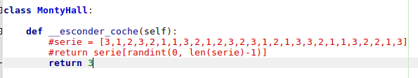

Como se aprecia en la siguiente imagen, los resultados arrojan una probabilida de acierto del 99% al 100%.

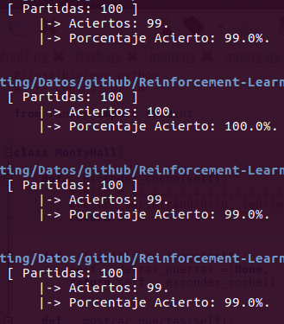

En esta situación el agente puede encontrar 3 politicas óptimas.
Elegir la puerta 1 y hacer el cambio.
Elegir la puerta 2 y hacer el cambio.
Elegir la puerta 3 y no hacer el cambio.

El agente descubrira una de las 3 polticas optimas en función del primer acierto.

Por lo que se puede concluir que el algente toma nuevamente decisiones correctas en función de la experiencia.

Con respecto al agente aleatorio, consigue unas probabilidades de acierto entre el 45% y el 50%.

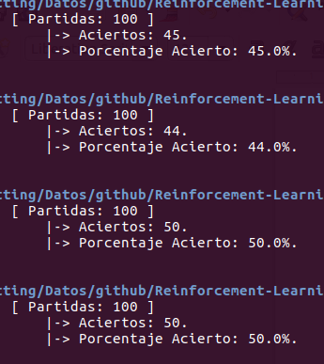

¿Se daría cuenta el ser humano que Monty Hall esconde siempre el coche en la puerta número 3?
Podría ser un experimento interesante...

PoC - Numeros calientes.
Para esta ocasión se va a cambiar el vector de números aleatorios, para que exista una mayor probabilidad de que el coche se esconda en la puerta numero 3.

serie = [3,3,2,3,2,3,3,3,2,1,2,3,2,3,3,2,3,3,3,2,3,1,3,2,2,1,3]

Dada esta situación el agente consigue una probabilidad de acierto al 88%.

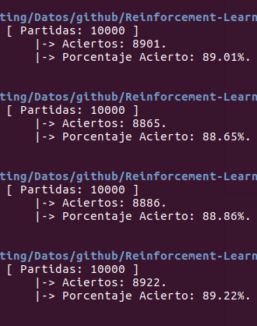

El agente aleatorio, nuvamente, obtiene un porcenta de acierto entorno al 50%.

No es todo oro lo que reluce.
Hasta ahora, sin conocimientos previos, se ha creado un agente que tiene un comportamiento muy bueno ante diferentes escenarios de un mismo problema.

Lo lógico en estos casos es entrenar el agente, es decir, realizar una cantidad de partidas suficientes para que el agente converga y obtenga la política óptima para luego guardar la "experiencia" y las "decisiones". En este caso serían las varibales:
- self.s.
- self.a_puertas.

De esta manera, cuando se utilizase nuevamente el agente, este cargaría dichas variables y no se cometería errores por "desconococimiento" o falta de "experiencia". Dicho de otra forma, no sería necesario que experimentase y cometiera errores, como por ejemplo, no cambiar de puerta.

El agente tiene varios problemas. En el caso de tomar una decisión correcta, es decir, elegir una puerta y cambiar de puerta, pero con la mala suerte de obtener una recompensa negativa, el agente penalizará muy drasticamente esa decisión y tardará bastante tiempo en volver a darle otra oportunidad. Esto ocurre dado que el agente tienena una politica muy conservadora, valora muchísimo las experiencias positivas y valora muy negativamente las experiencias negativas (aun siendo estas las correctas).

En la siguiente imagen, se puede ver un buen ejemplo:

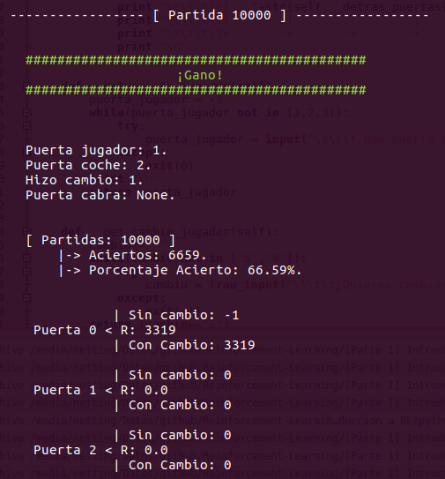

Observando la tabla se puede intuir las siguientes acciones:
- El agente se equivoco al menos una vez en la Puerta 1 con la acción "sin cambio".
- El agente convergio muy rápidamente por la decisión: Puerta 1 acción "con cambio". Esto provocó que el agente fuera conservador y que ni siquiera experimentara con las demás opciones.

Dada esta situación, podría ocurrir que el presentador decidiera empezar a esconder el coche en la Puerta 1, con lo que el agente cometería al menos 3319 errores, dando que la recompensa negativa tan solo decrementaria la recompensa de 1 en 1.
Hasta que la recompensa llegase a 0 el agente no tomaria la decisión de experimentar otras opciones. Esto, sin lugar a dudas, es un problema importante y a tener en cuenta, por lo que es necesario diseñar otro algoritmo que sea más eficiente ante estas situaciones.

Otro problema que hay que tener en cuenta es que la politica descubierta por el agente no tiene poque ser la mejor.

Pongamos un ejemplo:
Tenemos 10 caminos. 5 de los cuales terminan con una recompensa negativa y los otros 5 en una recompensa positiva.
Todos los caminos tienen distancias diferentes entre ellos.
Es posible que el agente, por ser conservador, descubriera una de las soluciones correctas pero no la mejor. Por lo que no sería correcto. El agente siempre tiene que descubrir la política óptima.

El agente tiene que experimentar exp y experiencia
en el ejemplo de la última imagen una solución sería que las recompensas no convergiesen infinitamente, de esta manera estarían mas cercanas a las otras posibilidades correctas, si ademas añadimos que el algoritmo experimentase, las otras opciones tamen serian mayores y por extension mas cercanas a la politica más marcada.

Esto todo se vera en próximas entregas.

